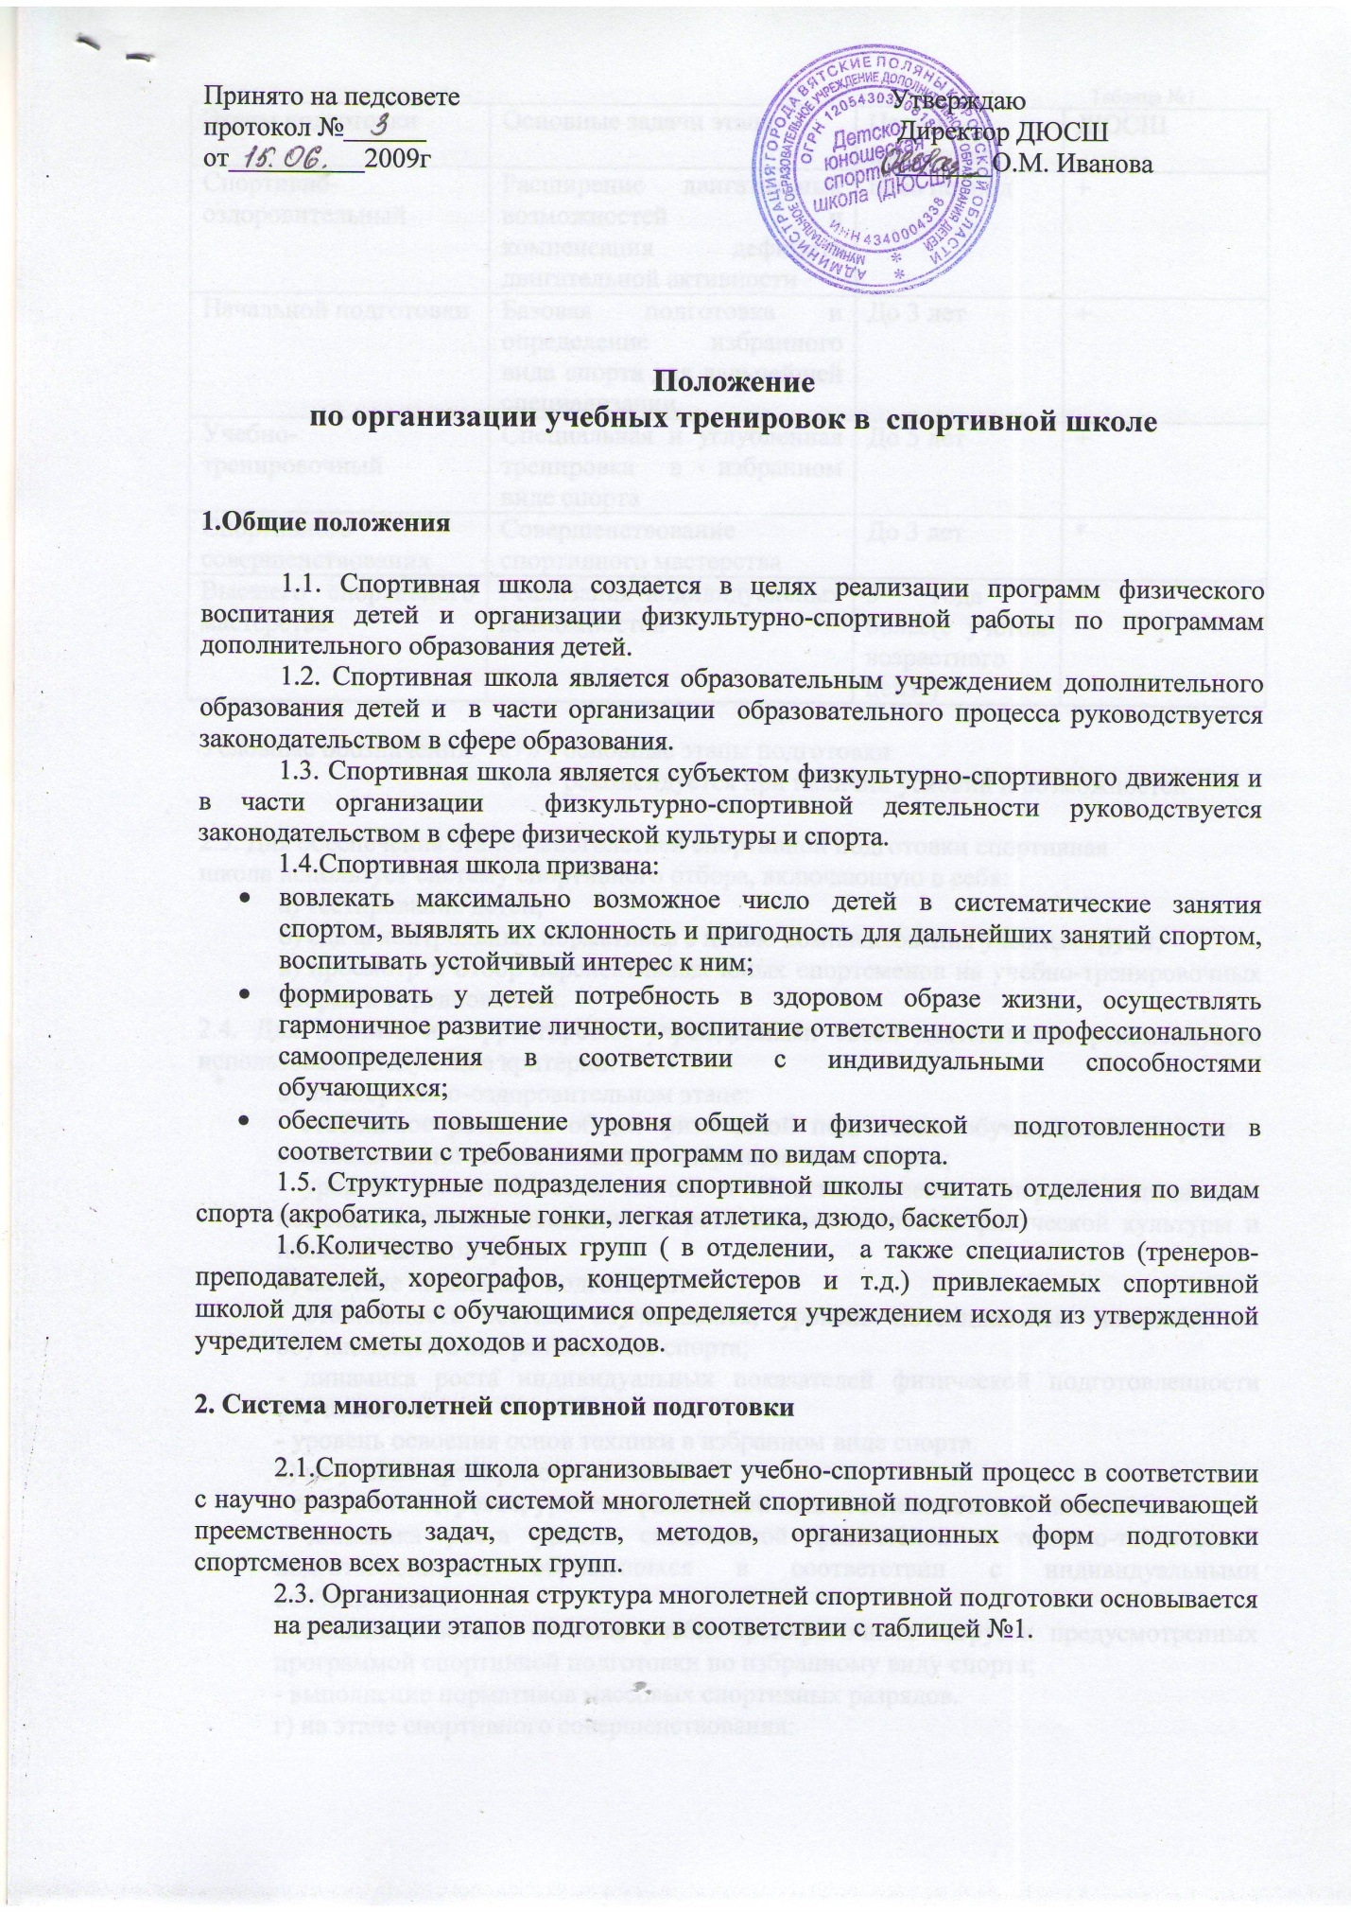

|  |  |  |  |
| --- | --- | --- | --- |
| Этапы подготовки | Основные задачи этапа | Период подготовки | ДЮСШ |
| Спортивно-оздоровительный | Расширение двигательных возможностей и компенсация дефицита двигательной активности | Весь период | + |
| Начальной подготовки | Базовая подготовка и определение избранного вида спорта для дальнейшей специализации | До 3 лет | + |
| Учебно-тренировочный | Специальная и углубленная тренировка в избранном виде спорта | До 5 лет | + |
| Спортивного совершенствования | Совершенствование спортивного мастерства | До 3 лет | * |
| Высшего спортивного мастерства | Реализация индивидуальных возможностей | 3 года и более(с учетом возрастного ценза) | * |

Условные обозначения: «+» - основные этапы подготовки

«*» - рекомендуется при наличии условий и возможностей

2.3. Для обеспечения этапов многолетней спортивной подготовки спортивная

школа использует систему спортивного отбора, включающую в себя:

а) тестирование детей;

б) сдача контрольных нормативов с целью комплектования учебных групп;

в) просмотр и отбор перспективных юных спортсменов на учебно-тренировочных сборах и соревнованиях.

2.4. Для анализа и корректировки учреждениями своей деятельности рекомендуется использовать следующие критерии:

а) на спортивно-оздоровительном этапе:

- стабильное развитие общей физической подготовки обучающихся на ряду с основами технических навыков в избранном виде спорта;

- уровень освоения основ знаний в области гигиены и первой медицинской помощи, а так же овладения теоретическими основами физической культуры и навыков самоконтроля.

б) на этапе начальной подготовки:

- стабильность состава обучающихся, уровень потенциальных возможностей обучающихся в выбранном виде спорта;

- динамика роста индивидуальных показателей физической подготовленности обучающихся;

- уровень освоения основ техники в избранном виде спорта.

в) на учебно-тренировочном этапе:

- состояние здоровья, уровень физической подготовленности обучающихся;

- динамика роста уровня специальной физической и технико-тактической подготовленности обучающихся в соответствии с индивидуальными особенностями;

- уровень освоения объемов учебно-тренировочных нагрузок предусмотренных программой спортивной подготовки по избранному виду спорта;

- выполнение нормативов массовых спортивных разрядов.

г) на этапе спортивного совершенствования:

- уровень общего и специального физического развития и функционального состояния организма обучающихся;

- динамика спортивных достижений, результаты выступлений в официальных региональных и всероссийских соревнованиях;

- зачисление воспитанников спортивной школы в училища олимпийского резерва и школы высшего спортивного мастерства.

д) на этапе высшего спортивного мастерства:

- стабильность успешных результатов выступления во всероссийских и международных соревнованиях;

**3. Условия зачисления в спортивную школу, комплектование учебных групп и порядок перевода учащихся на каждый последующий год обучения.**

3.1. Занятия в спортивной школе проводятся по типовым учебным программам и программам, разработанным и утвержденным учреждением на основе типовых программ по виду спорта допущенных (утвержденных) Федеральным органом управления в сфере физической культуры и спорта (далее- учебной программы).

Рекомендуемый минимальный возраст зачисления детей в спортивные школы по видам спорта определяется в соответствии с Санитарно-эпидемиологическими требованиями к учреждениям дополнительного образования детей (внешкольные учреждения) – СанПин 2.4.4. 1251-03 (приложение №2) утвержденные Постановлением Главного государственного санитарного врача РФ от 3 апреля 2003 г. №27.

Рекомендуемый максимальный возраст обучающихся – 18 лет (для учащейся молодежи – 21 год).

3.2. При соблюдении организационно-методических и медицинских требований спортивная школа может осуществлять набор детей раннего возраста с 6 лет.

Условиями данного набора является:

- наличие письменного заявления одного из родителей (законного представителя) ребенка;

- наличие учебной программы, в которой изложена методика физического воспитания детей раннего возраста;

- сохранение спортивной школой набора детей в группы начальной подготовки в возрастном диапазоне, рекомендованном учебной программой;

- наличие у тренера-преподавателя, привлеченного к работе с детьми раннего возраста квалификационной категории или специальных курсов повышения квалификации.

3.3. Порядок зачисления обучающихся в группы спортивной подготовки, перевод из одной группы в другую определяется непосредственно учреждением и оформляется приказом директора спортивной школы.

3.4. Спортвно-оздоровительные группы формируются как из вновь зачисляемых в спортивную школу обучающихся, так из обучающихся не имеющих по каким-либо причинам возможности продолжать занятия на других этапах подготовки, но желающих заниматься избранным видом спорта.

3.5. При невозможности зачисления в группы начальной подготовки всех желающих отбор рекомендуется производить по результатам сдачи контрольных нормативов.

Порядок проведения отбора устанавливается учреждением и доводится до сведения общественности.

3.6. На учебно-тренировочный этап, как правило, зачисляются только практически здоровые обучающиеся, прошедшие необходимую подготовку на этапе начальной подготовки не менее одного года, при условии выполнения ими контрольных нормативов по общей и специальной физической подготовке, установленных учебными программами.

3.7. На этап спортивного совершенствования рекомендуется зачислять спортсменов, выполнивших норматив спортивного разряда не ниже кандидата в мастера спорта России, а по игровым видам спорта – не ниже первого юношеского разряда.

3.8. На этап высшего спортивного мастерства зачисляются перспективные спортсмены, вошедшие в основной состав или резервный состав сборной команды субъекта Российской Федерации и показывающие стабильные высокие результаты (на уровне норматива мастера спорта Росси). Возраст обучающихся на этом этапе может не ограничиваться, если спортсмен продолжает выступать за данную спортивную школу на условиях письменного договора.

3.9. При формировании групп спортивной подготовки на этапах спортивного совершенствования и высшего спортивного мастерства рекомендуется согласовывать списки обучающихся (спортсменов) с соответствующими местными и региональными органами управления физической культурой и спортом в целях оптимального вовлечения данных спортсменов в физкультурно-спортивную деятельность по месту жительства и в регионе.

3.10. Обучающиеся спортивных школ, направленные для повышения спортивного мастерства в училища олимпийского резерва, ШВСМ, команды мастеров по игровым видам спорта, по договору между данными организациями и спортивной школой могут выступать за ее команду в течение оговоренного срока (рекомендуемый – 2 года).

Спортивной школе рекомендуется в течение указанного срока сохранять за тренерами-преподавателями, руководящими работниками и специалистами ранее установленные надбавки (доплаты) за подготовку данных спортсменов.

3.11. Наполняемость учебных групп и объем учебно-тренировочной нагрузки определяется с учетом техники безопасности в соответствии с учебной программой.

При отсутствии в утвержденной учебной программе нормативов по наполняемости учебных групп и максимальном объеме учебно-тренировочной нагрузки рекомендуется придерживаться параметров приведенных в таблице № 2.

Таблица № 2

|  |  |  |  |  |
| --- | --- | --- | --- | --- |
|  | Период обучения | Минимальная наполняемость групп (чел.) | Максимальный количественный состав группы (чел.) | Максимальный объем учебно-тренировочной нагрузки (час/нед.) |
| Спортивно-оздоровительный | Весь период | 15 | 30 | До 6 |
| Начальной подготовки | Первый год | 15 | 30 | 9 |
| Второй год | 12 | 30 | 9 |
| Третий год | 12 | 30 | 9 |
| Учебно-тренировочный | Первый год | 10 | 20 | 12 |
| Второй год | Устанавливается учреждением | 20 | 14 |
| Третий год | 16 | 16 |
| Четвертый год | 16 | 18 |
| Пятый год | 16 | 20 |
| Спортивного совершенствования | До года | 14 | 24 |
| Свыше года | 12 | 28 |
| Высшего спортивного мастерства | Весь период | 8 | 32 |

**Примечания:** 1. Недельный режим учебно-тренировочной нагрузки является максимальным и устанавливается в зависимости от специфики вида спорта, периода и задач подготовки.

2. Общегодовой объем учебно-тренировочной нагрузки, предусмотренный указанными режимами нагрузки (работы), начиная с учебно-тренировочного этапа подготовки свыше двух лет, может быть сокращен не более чем на 25%.

3.12. При объединении в одну группу обучающихся разных по возрасту и спортивной подготовленности рекомендуется не превышать разницу в уровне их спортивного мастерства свыше двух спортивных разрядов.

1.13. Перевод обучающихся (в т.ч. досрочно) в группу следующего года обучения или этапа спортивной подготовки рекомендуется проводить решением тренерского совета на основании стажа занятий, выполнения контрольных нормативов общей и специальной физической подготовки, а также заключения врача (медицинской комиссии).

Обучающимся, не выполнившим предъявляемые требования рекомендуется предоставлять возможность продолжить обучение повторно на том же этапе или в спортвно-оздоровительных группах.

**4. Организация учебно-тренировочного процесса.**

4.1. Спортивная школа организует работу с обучающимися в течение календарного года. Начало и окончание учебного года зависит от специфики вида спорта, календаря спортивных соревнований, периодизации спортивной подготовки и устанавливается администрацией спортивной школы для каждого вида спорта индивидуально.

4.2. Учебно-тренировочные занятия в отделениях по видам спорта спортивной школы проводятся в соответствии с годовым учебным планом, рассчитанным на 46 недель учебно-тренировочных занятий, непосредственно в условиях спортивной школы и дополнительно 6 недель – в условиях оздоровительного лагеря спортивного профиля и (или) по индивидуальным планам обучающихся на период их активного отдыха.

4.3. Основными формами учебно-тренировочного процесса являются: групповым учебно-тренировочные и теоретические занятия, работа по индивидуальным планам, медико-восстановительные мероприятия, тестирование и медицинский контроль, участие в соревнованиях, матчевых встречах, учебно-тренировочных сборах, инструкторская и судейская практика.

Обязательность работы по индивидуальным планам рекомендуется устанавливать на этапах спортивного совершенствования и высшего спортивного мастерства.

4.4. Расписание занятий (тренировок) составляется администрацией спортивной школы по представлению тренера-преподавателя в целях установления более благоприятного режима тренировок, отдыха обучающихся, обучения их в общеобразовательных и других учреждениях с учетом возрастных особенностей детей и установленных санитарно-гигиенических норм.

Содержание учебно-тренировочных занятий должно соответствовать утвержденным учебным программам.

4.5. По всем видам спорта для проведения занятий в учебно-тренировочных группах, группах спортивного совершенствования и высшего спортивного мастерства, кроме основного тренера-преподавателя рекомендуется при необходимости привлекать дополнительно тренеров-преподавателей и других специалистов в пределах количества часов учебной программы.

4.6. Для обеспечения круглогодичности учебно-тренировочного процесса, спортивной подготовки и активного отдыха учащихся в период каникул организуются оздоровительно-спортивные лагеря.

Порядок привлечения работников спортивной школы к работе в оздоровительно-спортивных лагерях определяется в соответствии приложением № 1 «Порядок и условия привлечения педагогических и других работников для работы в оздоровительных лагерях, летних загородных дошкольных учреждениях. по проведению туристских походов, экспедиций, экскурсий и оплаты их труда» к приказу Минобразования России от 29 марта 1993 г. № 113.

При проведении учебно-тренировочных сборов вне рамок оздоровительного лагеря привлечение работников к проведению мероприятия может производится в соответствии с п.8 указанного Приложения в том же порядке, как и при проведении туристских походов.

4.7. Продолжительность одного занятия в группах спортивно-оздоровительной направленности и начальной подготовки не должна превышать двух академических часов, в учебно-тренировочных группах – трех академических часов.

4.8. Спортивной школе рекомендуется для подготовки обучающихся в личных и командных видах спортивных дисциплин, в том числе по игровым видам спорта проводить учебно-тренировочные сборы продолжительностью до 12 дней к муниципальным.

**5. Оплата труда**.

5.1 Форма и система оплаты труда, установление надбавок и доплат работникам спортивной школы регулируется непосредственно учреждением в соответствии с трудовым законодательством.

Для расчета заработной платы тренерам-преподавателям руководители спортивных школ ежегодно на начало учебного года или календарного года утверждают тарификационные списки по установленной форме.

5.2. В соответствии с Постановлением Правительства РФ от 3 апреля 2003 г. № 191 «О продолжительности рабочего времени (норме часов педагогической работы за ставку заработной платы) педагогических работников образовательных учреждений» (с изменениями от 1 февраля 2005 г.) продолжительность рабочего времени (норма часов педагогической работы за ставку заработной платы) для педагогических работников спортивных школ устанавливается исходя из сокращенной продолжительности рабочего времени не более 36 часов в неделю.

Норма часов преподавательской работы за ставку заработной платы (нормируемая часть педагогической работы) тренерам-преподавателям (старшим тренерам-преподавателям) устанавливается в объеме 18 часов в неделю.

5.3. Нормативы оплаты труда тренеров-преподавателей за подготовку одного занимающегося (в процентах от ставки заработной платы) указаны в таблице № 4.

Таблица № 4

|  |  |  |  |  |
| --- | --- | --- | --- | --- |
| Этапы подготовки | Период обучения (лет) | Норматив оплаты труда тренера-преподавателя по спорту за подготовку одного занимающегося (в % от ставки) | | |
| Группы видов спорта | | |
| I | II | III |
| Спортивно-оздоровительный | Весь период | 2.2 | 2.2 | 2.2 |
| Начальной подготовки | 1 год обучения | 3 | 3 | 3 |
| Св. 1 года обучения | 6 | 5 | 4 |
| Учебно-тренировочный | 1-2 года обучения | 9 | 8 | 7 |
| Св. 2 лет обучения | 15 | 13 | 11 |
| Спортивного совершенствования | До года | 24 | 21 | 18 |
| Свыше года | 39 | 34 | 29 |
| Высшего спортивного мастерства | Весь период | Персональный оклад | | |

5.4.Норматив оплаты труда тренеров-преподавателей, работающих преимущественно со спортивно-оздоровительными группами ежегодно повышать на 0,5%

5.5. Виды спорта определяются по группам в следующем порядке:

-к первой группе относятся все олимпийские виды спорта, кроме игровых видов;

-ко второй группе – олимпийские игровые виды спорта и не олимпийские виды спорта, получившие признание Международного олимпийского комитета;

-к третьей группе- все виды включенные во Всероссийский реестр видов спорт

**6. Медицинское обслуживание и контроль**

В целях предупреждения нарушения здоровья у обучающихся предусмотреть:

- ежегодный медосмотр;

- перед участием в соревнованиях, после болезни или травмы, проводить дополнительные медицинские осмотры;

-осуществлять контроль за использование обучающимися фармакологических средств.